
PRIRODOSLOVNO-MATEMATIČKI FAKULTET
Kemijski odsjek
Poslijediplomski sveučilišni studij Kemija, Smjer: Biokemija

Katja Vuković

Uloga klaudina-5 u patofiziologiji Alzheimerove bolesti

Claudin-5 relieves cognitive declinein Alzheimer´disease mice through suppression of inhibitory GABAergic neurotransmission

Ning Zhu, Meidan Wei, Linguang Yuan, Xiaodan He, Chunli Chen, Aimin Ji, Guozeng Zhang

Kemijski seminar I

Zagreb, 2026.

Sadržaj

§ 1. UVOD 2
§ 2. Patofiziologija Alzheimerove bolesti 3
§ 3. uloga integriteta krvno-moždane barijere u patogenezi alzheimerove bolesti 5
3.1. Klaudin-5 i njegov zaštitni učinak na propusnost KMB 6
§ 4. metode mjerenja utjecaja ekspresije klaudina-5 na kognitivne sposobnosti 8
4.1. Životinjski modeli za Alzheimerovu bolest 8
4.2. Testovi vrednovanja sposobnosti učenja i pamćenja 8
4.3. Mjerenje dugotrajne potencijacije 9
4.4. Western blot (WB) 9
§ 5. utjecaj ekspresije klaudina-5 na sposobnost učenja i pamćenja 10
5.1. Učinak intravenozne injekcije klaudina-5 na učenje i pamćenje kod AB miševa 10
5.2. Učinak intravenozne injekcije klaudina-5 na učenje i pamćenje kod starijih miševa 12
5.3. Utjecaj inaktivacije klaudina-5 na kognitivne sposobnosti i dugotrajnu potencijaciju kod odraslih miševa 12
5.4. Utjecaj klaudina-5 na glutamatergičku neurotransmisiju 13
§ 6. ZAKLJUČAK 14
§ 7. LITERATURNI IZVORI xv

- UVOD
Alzheimerova bolest (AB) najčešći je oblik koji zahvaća 60-80% svih slučajeva demencije. Procjenjuje se da od Alzheimerove bolesti trenutno pati 50 milijuna ljudi diljem svijeta te unatoč brojnim napredovanjima u medicini i dalje predstavlja veliki javnozdravstveni problem. Karakterizira ju postupno gubljenje sposobnosti učenja i pamćenja zbog čega oboljeli vrlo često završe potpuno ovisni o tuđoj skrbi. Kako se životni vijek produljio i sve je više starijih, javlja se sve veća potreba za boljim uvidom u procese koji dovode do inicijacije same bolesti kao i faktore koji imaju zaštitnu ulogu kako bi se razvile efektivnije terapijske strategije.
Patogenezu bolesti uključuje nakupljanje plakova β-amiloid proteina te neurofibrilarnih čvorića tau proteina. Iako su ovi procesi detaljno istraženi, sve veći interes se pokazuje za ulogu moždanog krvožilja u patofiziologiji bolesti, pogotovo utjecaju integriteta krvno-moždane barijere. Posebna pozornost usmjerena je i na skupinu proteina čvrstih spojeva (engl. tight junction proteins), klaudine, od kojih je najzastupljeniji klaudin-5. Eksperimentalnim istraživanjem uloge klaudina-5 u patofiziologiji AB nastoji se jasnije utvrditi postoji li potencijal za njegovo terapijsko iskorištavanje.

- Patofiziologija Alzheimerove bolesti
Alzheimerova bolest spada u neurodegenerativne bolesti, što znači da dolazi do propadanja neurona te gubitka njihove funkcije. Simptomi uključuju gubitak pamćenja i poteškoće u učenju, dezorijentacija, nagle promjene u raspoloženju, depresija, zbunjenost te u kasnijoj fazi i poteškoće u govoru⁹. Njena su glavna patološka obilježja nakupljanje β-amiloidnih plakova (Aβ) proteina te stvaranje neurofibrilarnih čvorića tau proteina unutar neurona². Iako je najprije postavljena hipoteza kako su smrt i disfunkcija neurona uzrokovani nakupljanjem Aβ proteina, kasnije se fokus istraživanja prebacio na proces hidrolize amiloidnog prekursor proteina (APP) sekretazama na Aβ peptide koji se kasnije vežu u Aβ oligomerne, setove od 12 Aβ peptida (Slika 1). Ova hipoteza je povezana i s nastajanjem neurofibrilarnih čvorića proteina tau, koji inače ima funkciju održavanja strukture neurona vezajući se za mikrotubule^{2,3}. Smatra se da je nastajanje čvorića uzrokovano visokim koncentracijama Aβ proteina. Iako je tau protein sam po sebi topljiv, prilikom stvaranja njegovih agregata u neuronima on gubi tu karakteristiku te dolazi do narušavanja funkcije i strukture neurona. Do agregacije dolazi tako što se najprije monomeri tau proteina hiperfosforiliraju i međusobno vežu tvoreći oligomere koji zatim formiraju β-strukturu te na posljetku dolazi do stvaranja neurofibrilarnih čvorića². Ne zna se je li hiperfosforilacija ključna za stvaranje agregata, no smatra se da smanjuje afinitet tau proteina za vezanje za mikrotubule. Mali dio slučajeva pripada AB uzrokovanoj dominantnim genetskim mutacijama na genima koji kodiraju za amiloidni prekursor protein (APP), presenilin 1 (PSEN1) i presenilin 2 (PSEN2)^{8,2}. Sva 3 gena igraju ključnu ulogu u stvaranu Aβ plakova, APP je protein koji svojim hidroliziranjem stvara Aβ proteine, a presenilini 1 i 2 su proteini koji grade dio γ-sekretaze, enzima koji hidrolizira APP. Ukoliko je bolest uzrokovana genetskim mutacijama, simptomi se pojavljuju prije 65. godine. S druge strane, veći dio slučajeva pripada sporadičnom tipu bolesti koji se pojavljuje kasnije. Iako taj tip nije po prirodi nasljedan, ipak je utvrđeno kako postoje neki genetski faktori rizika, kao što je E4 alel u genu koji kodira za apolipoprotein E (ApoE) koji je prisutan u 16% svjetske populacije². Uz genetske faktore, loša prehrana, smanjena tjelesna aktivnost, dijabetes, stres, ozljede glave i cerebrovaskularne bolesti povećavaju rizik od nastanka bolesti.
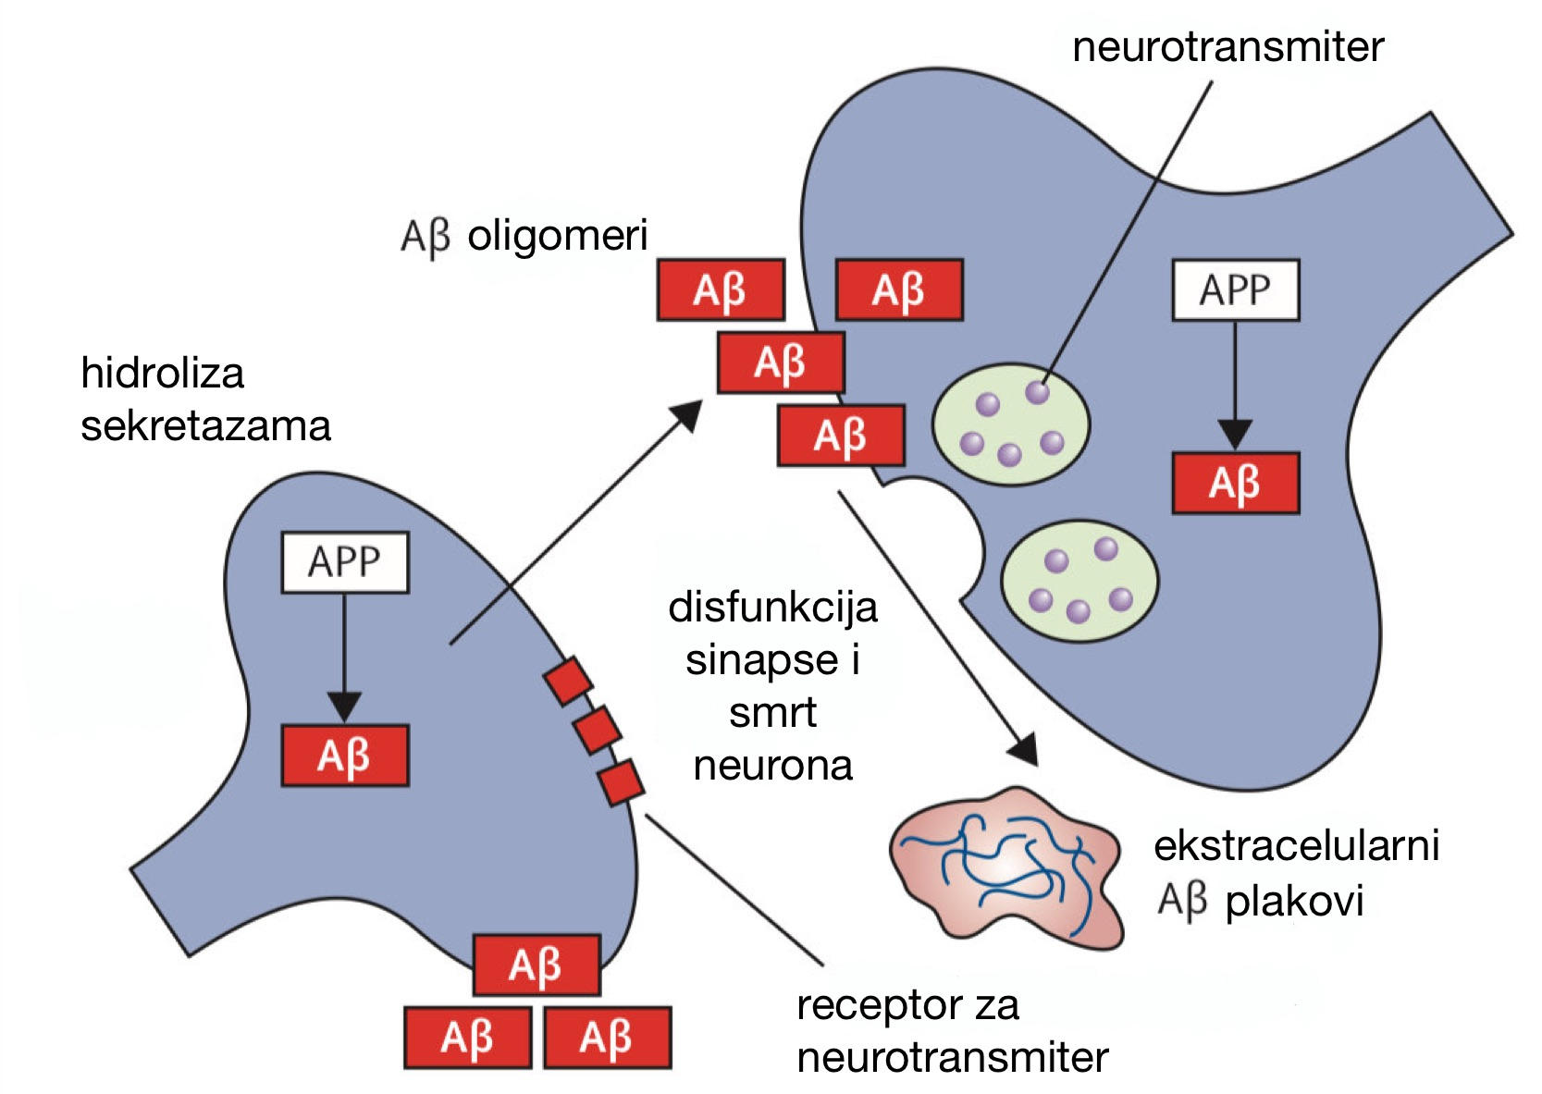
Unatoč tome što je bolest otkrivena prije više od 100 godina, i dalje nisu poznati složeni molekularni mehanizmi koji dovode do nastanka bolesti. Smatra se kako su disfunkcija krvno-moždane barijere, promjene na mitohondrijima, oksidacijski stres i upala živčanog sustava mogući inicijatori bolesti².

Slika 1. Hidroliza amiloidnog prekursor proteina (APP) sekretazama na amiloid-β (Aβ) peptide koji se zatim vežu u Aβ oligomere te na posljetku nakupljaju u ekstracelularne plakove koji remete prolazak neurotransmitera te tako dovode do disfunkcije sinapse i smrti neurona. Preuzeto i prilagođeno iz Ballard i sur., 2011.
- uloga integriteta krvno-moždane barijere u patogenezi alzheimerove bolesti

Krvno-moždana barijera (KMB) je monosloj endotelnih stanica obloženih pericitima i astrocitima raspoređenim oko krvnih žila⁴ (Slika 2). KMB služi kao zaštitni sloj koji kontrolira prolazak tvari iz krvi u centralni živčani sustav (CŽS) te tako nosi ključnu ulogu u održavanju homeostaze. Endotelne stanice, koje tvore „prvu liniju obrane“, svojim karakteristikama ograničavaju transcelularni i paracelularni put prelaska molekula, što je vrlo važno za regulaciju propusnosti KMB. Ograničavaju transcelularni prelazak svojim luminalnim i abluminalnim proteinskim transporterima i ionskim pumpama. Uz to, međusobno su, uz adherentne, povezane i čvrstim spojevima (engl. tight junctions, TJp), proteinima koji ograničavaju paracelularni prelazak molekula preko monosloja endotelnih stanica. Sastavne komponente čvrstih spojeva čine klaudini-1, -3, -5 i -12, od kojih je najdominantniji klaudin-5, te okludini koji su izravno povezani sa kontrolom propusnosti KMB¹¹. Tako pridonose očuvanju integriteta KMB, koji ukoliko opadne, može pridonijeti nastanku neurodegenerativnih bolesti kao što su npr. Alzheimerova bolest. Dokaz tomu je činjenica da se Aβ plakovi nakupljaju i u moždanom krvožilju, dok akumulacija neurofibrilarnih čvorića tau proteina dodatno ubrzava gubitak integriteta krvno-moždane barijere (KMB). Time se jasno potvrđuje povezanost između disfunkcije i povećane propusnosti KMB te patogeneze Alzheimerove bolesti.

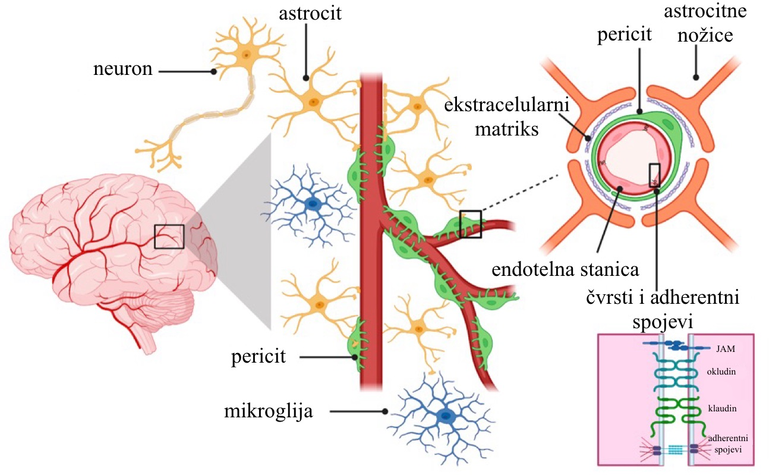
Slika 2. Struktura krvno-moždane barijere (KMB). Preuzeto i prilagođeno iz Alkhalifa i sur. 2023.

  - Klaudin-5 i njegov zaštitni učinak na propusnost KMB

Klaudin-5 je protein od ~23 kDa zastupljen na endotelnim stanicama u mozgu, plućima, jetri, bubrezima i koži te na epitelnim stanicama u želucu⁴. Također, pojavljuje se i u enterocitima u tankom i debelom crijevu. Kodiran je genom CLDN5 koji se nalazi na kromosomu 22 kod ljudi, a kod miševa na kromosomu 16. Glavna mu je uloga kontrola paracelularne propusnosti KMB na molekule veće od 400 Da⁵. Integralni je membranski protein koji se sastoji od 4 transmembranske domene, dvije vanstanične petlje, N-terminalnog kraja, jedne unutarstanične petlje te dugog C-terminalnog kraja kraja⁴ (Slika 3). Kod COOH kraja se nalazi i PDZ vezujuća domena koja služi za povezivanje klaudina-5 sa proteinima zonula occludens (ZO-1, ZO-2 i ZO-3) koji ga povezuju s aktinskim citoskeletom stanice. Vanstanična petlja (ECL1) vrlo je važna u povezivanju susjednih endotelnih stanica te njene mutacije na ostacima cisteina mogu dovesti do povećanja propusnosti KMB. Funkcija druge vanstanične petlje (ECL2) i dalje nije nepotpuno definirana, no smatra se kako sudjeluje u homo-/heterofilnim trans-interakcijama čime se smanjuje propusnost KMB⁴.

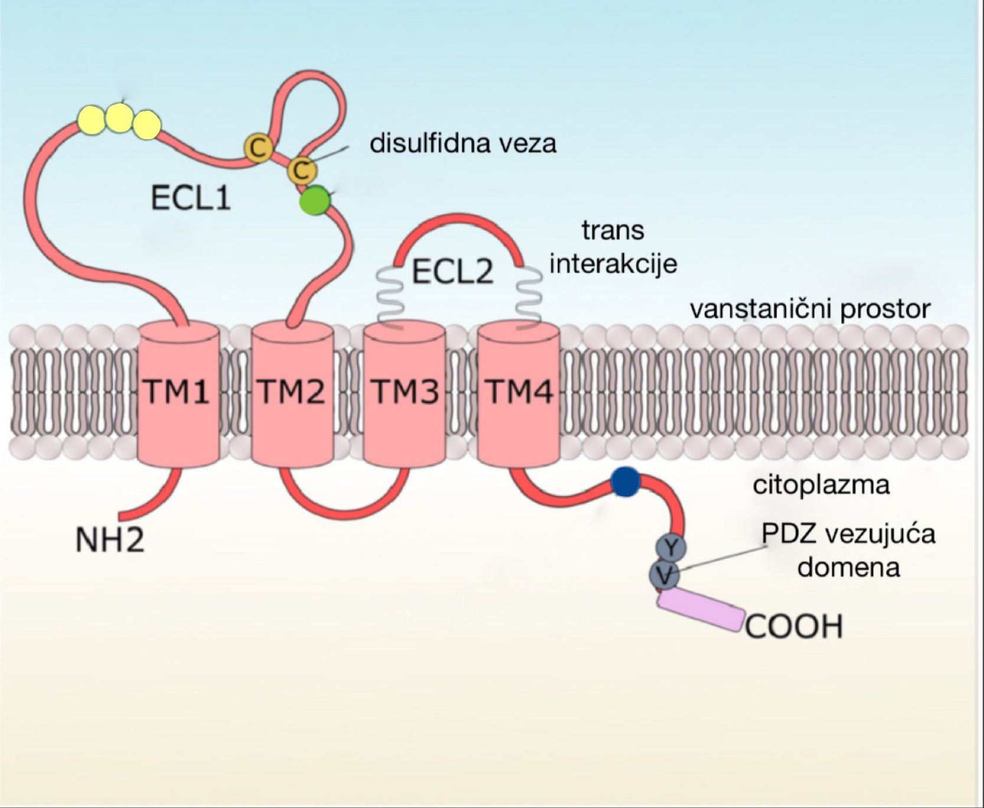
Slika 3. Struktura klaudina-5. Sastoji se od 4 transmembranske domene, 2 vanstanične petlje, 1 unutarstanične petlje, N- i C- terminalna (NH₂ i COOH) kraja. Preuzeto i prilagođeno iz Greene i sur. 2019.
- metode mjerenja utjecaja ekspresije klaudina-5 na kognitivne sposobnosti

  - Životinjski modeli za Alzheimerovu bolest
Kao model za AB, korišteni su 10-mjesečni transgeni APP/PS1 miševi, kojima se već u starosti od 6 tjedana počinju nakupljati Aβ plakovi u neokorteksu mozga, a nakon 3-4 mjeseca i u hipokampusu¹. Kao kontrolna skupina, korišteni su WT (Wild-type) miševi koji predstavljaju divlji tip bez mutacija. Mužjaci C57BL/6J linije stari 20 mjeseci, što je ekvivalentno ljudskoj starosti od 65 do 75 godina, su korišteni kao modeli za starije miševe. Za testove utjecaja inaktivacije klaudina-5, korišteni su heterozigoti klaudin-5^{+/-} (Nanjing Biomedical Research Institute of Nanjing University) starosti 8 tjedana. Sve eksperimentalne životinje držane su u skupinama od 3 do 5 miševa po kavezu, uz neograničen pristup hrani i vodi. Održavan je ciklus svjetlo–mrak u trajanju od 12:12 sati, pri kontroliranoj temperaturi od 21 do 25 °C. ¹¹.

  - Testovi vrednovanja sposobnosti učenja i pamćenja
Morris water maze (MWM) test najčešće je korišten bihevioralni test koji testira prostorno učenje kod miševa ili štakora⁷. Miševe se 4 dana zaredom stavlja u okrugli bazen napunjen neprozirnom vodom u kojem se nalazi platforma promjera 10 cm skrivena ispod 1 cm vode. Vrijeme potrebno za pronalazak platforme i brzina plivanja svaki se put zabilježavaju. Na platformi se mogu zadržati 30 sekundi, no ukoliko ne pronađu platformu u roku 120 sekundi, navodi ih se do iste. Petog dana se ukloni platforma te se bilježi provedeno vrijeme i prijeđen put u ciljnom kvadrantu na 60 sekundi, kao i broj prelaska preko mjesta platforme.
Contextual fear conditioning (CFC) test se sastoji od postavljanja životinje, u ovom slučaju miša, u novu okolinu s 3 minute vremena za istraživanje nakon čega bi uslijedio negativan podražaj (blagi šok strujom od 0.75 mA). 24 sata kasnije ponovo ih se pusti u isti prostor i drži u trajanju od 3 minute nakon čega se mjeri vrijeme nepomičnosti (engl. freezing time), što služi kao indikacija stresa¹⁰.
Novel object recognition (NOR) test se provodi u 3 dana: 1. dan se miševe smjesti praznu prostoriju na 5 minuta, 2. dan su u prostoriji postavi 2 objekta koja miševi mogu istraživati 20 sekundi (nakon 10 minuta bi se eksperiment prekinuo), a 3. dan bi se jedan objekt zamijenio novim te bi miševi mogli istraživati novi objekt maksimalno 20 sekundi ili bi se prekinuo eksperiment nakon 10 minuta¹¹.
  - Mjerenje dugotrajne potencijacije
Miševi su anestezirani etil-eterom, nakon čega slijedi ekscizija mozga i se hipokampalni dio pomoću vibratoma reže na ploške debljine 300 µm. Neuroni pritom ostaju živi, jer je mozak uronjen u hladnu zaštitnu otopinu (engl. artificial cerebrospinal fluid, ACSF). Na presjecima se zatim mjere električni signali mozga, npr. LTP (engl. long-term potentiation) izazvan brzim podražajem od 100 Hz koji imitira proces učenja i pamćenja, PPF (engl. paired-pulse facilitation) koji pokazuje koliko se neurotransmitera oslobađa pri 2 brza podražaja. LTP u hipokampusu se smatra staničnim mehanizmom učenja i pamćenja¹¹.
  - Western blot (WB)
Pripreme se homogenati moždanog tkiva izoliranog iz hipokampusa, a koncentracija proteina određuje se primjenom BCA Protein Assay Kit testa (Thermo, #23227). Uzorci se razdvajaju elektroforezom na 12 % SDS-PAGE gelu te potom prenose na PVDF membranu (Millipore, MA, SAD). Membrane se blokiraju u 5 % mlijeku tijekom 1 sata na sobnoj temperaturi. Nakon blokiranja, membrane se inkubiraju preko noći na 4 °C s primarnim antitijelima anti-klaudin-5 i anti-Aβ (1:1000, Abcam, Cambridge, MA, SAD). Sljedećeg dana membrane se tri puta ispiru TBST-om te inkubiraju 1 sat na sobnoj temperaturi sa sekundarnim antitijelom (monoklonsko mišje anti-β-aktin, 1:1000, Bostor, Kina). Za detekciju i analizu se koriste uređaj Universal Hood II (Bio-Rad, Segrate, Italija) i softver Image Lab¹¹.

- utjecaj ekspresije klaudina-5 na sposobnost učenja i pamćenja
  - Učinak intravenozne injekcije klaudina-5 na učenje i pamćenje kod AB miševa
U ovom istraživanju najprije je primijenjena metoda Western blot kako bi se odredila razina ekspresije Aβ proteina u hipokampalnom tkivu APP/PS1 miševa. Zabilježena je povišena razina Aβ proteina (Slika 4, a)) i snižena razina klaudina-5, i u proteinskom obliku (Slika 4, b)) i obliku mRNA koja ga kodira (Slika 4, c)). Kako bi ispitali utjecaj suplementacije klaudinom-5 na kognitivne sposobnosti, APP/PS1 miševima je klaudin-5 primijenjen intravenskom injekcijom u koncentracijama od 1, 2 i 4 µM. Rezultati su pokazali da je jedino koncentracija od 4 µM bila učinkovita u obnavljanju razine mRNA za klaudin-5 u hipokampusu. (Slika 5)¹¹.
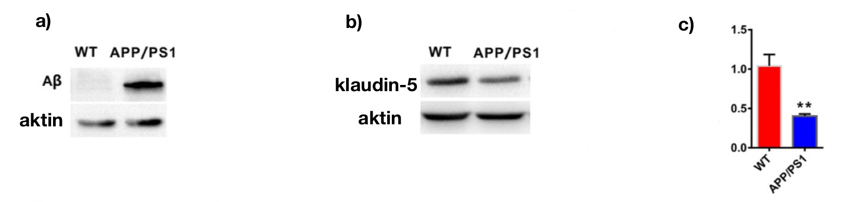
Slika 4. a) Usporedba koncentracije Aβ proteina WT i APP/PS1 miševa praćene WB, b) Usporedba koncentracije klaudin-5 proteina WT i APP/PS1 miševa praćene WB, c) Usporedba razine mRNA klaudina-5 WT i APP/PS1 miševa. Preuzeto i prilagođeno iz Zhu i sur. 2022.
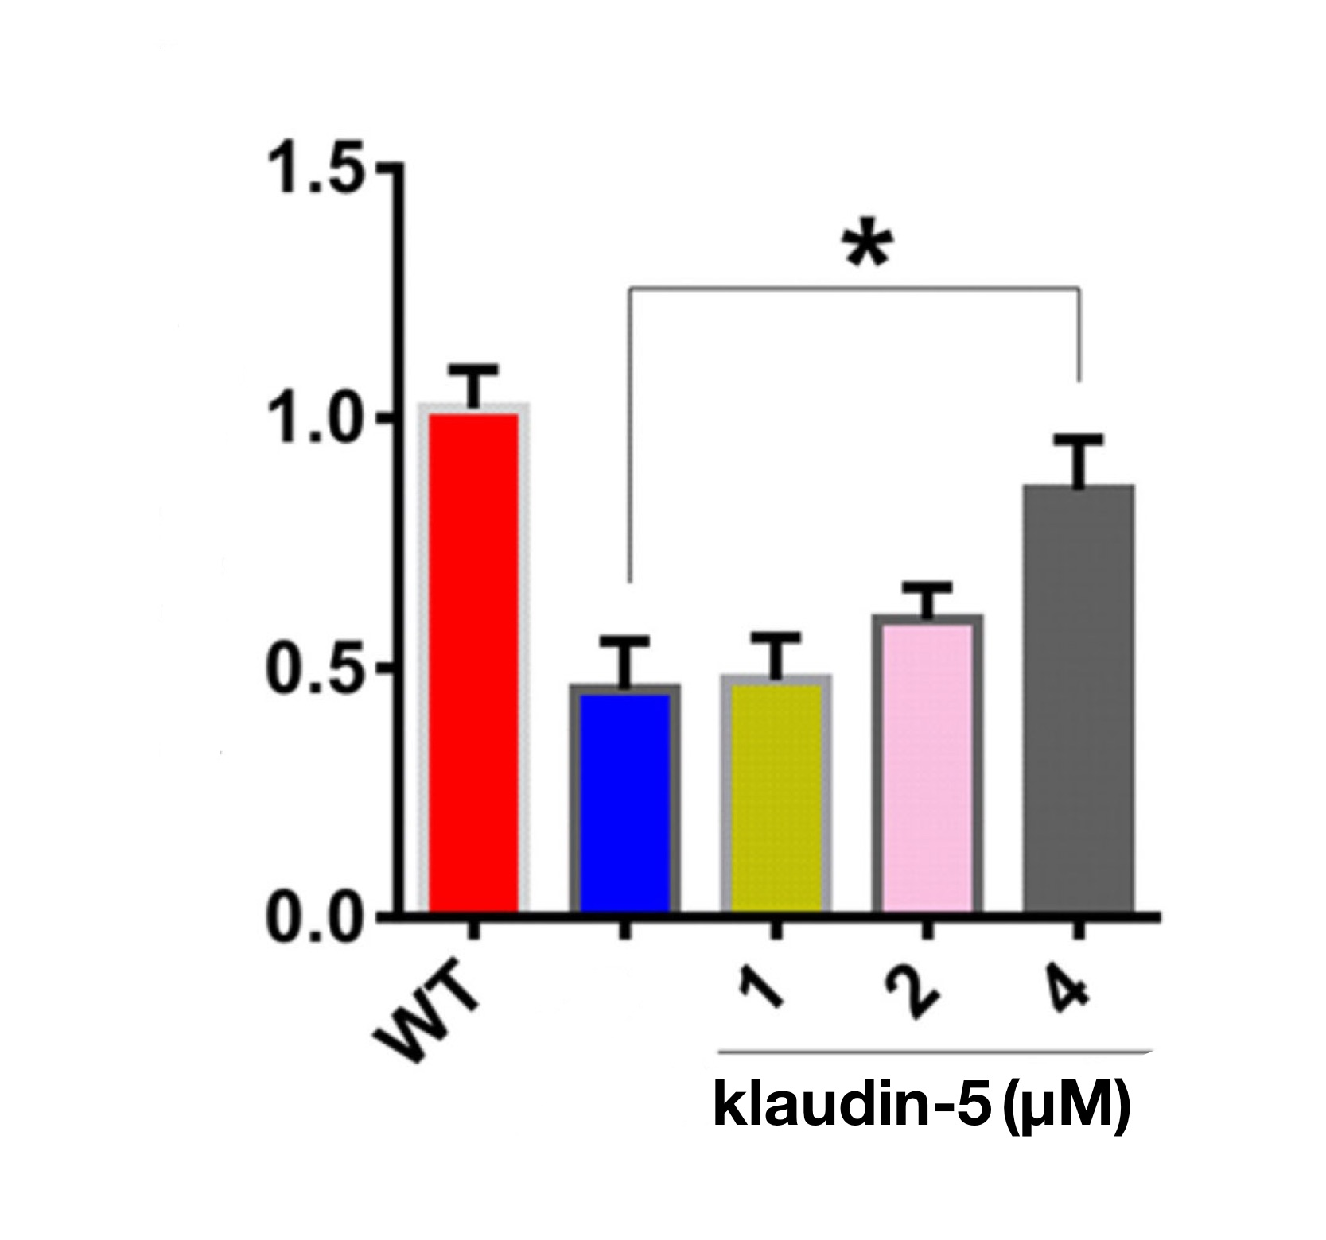
Slika 5. Utjecaj intravenoznog injektiranja klaudina-5 u koncentracijama 1, 2 i 4 μM na razinu mRNA klaudina-5 u hipokampusu APP/PS1 miševa. WT skupina služi kao pozitivna kontrola, a miševi injektirani s fiziološkom otopinom kao negativna kontrola. Preuzeto i prilagođeno iz Zhu i sur. 2022.

Kako bi proučili kako intravenozno injektiranje utječe na ponašanje regulirano hipokampusom, npr. na prostorno pamćenje, provedeni su MWM, CFC i NOR testovi. MWM testom uočeno je kako kontrolni miševi pronalaze skrivenu platformu prije od ostalih, dok APP/PS1 miševi otežano pamte lokaciju skrivene platforme. Skupina APP/PS1 miševa, koji su injektirani s 4 µM, brže je pronalazila platformu od onih koji nisu suplementirani (netretirani APP/PS1) ili su suplementirani sa nižim koncentracijama klaudina-5. Navedene skupine su, nakon uklanjanja platforme, provele manje vremena i prešle kraći put u ciljnom kvadrantu te su rjeđe prelazile preko prethodne lokacije platforme u usporedbi s WT skupinom. Nije zabilježena razlika u lokomotornoj aktivnosti i brzini plivanja između testiranih grupa¹¹.
CFC testom već je 24 sata nakon kondicioniranja uočeno kraće vrijeme nepomičnosti kod APP/PS1 miševa u usporedbi s WT miševima. Nakon primjene 4 µM klaudina-5 APP/PS1 miševima zabilježeno je produljenje vremena nepomičnosti¹¹.
NOR testom opaženo je da APP/PS1 miševi ne pokazuju sklonost prema novom objektu. Međutim, nakon primjene 4 µM klaudina-5 zabilježen je povećan interes i izraženija preferencija za istraživanje novog objekta ¹¹.
  - Učinak intravenozne injekcije klaudina-5 na učenje i pamćenje kod starijih miševa
Kod C57BL/6J miševa je u hipokampusu zabilježena povišena razina Aβ proteina (Slika 6, a)) te smanjena razina klaudina-5 u proteinskom obliku (Slika 7, b)) i u obliku njegove mRNA (Slika 6, c)) u odnosu na kontrolnu skupinu staru 2 mjeseca. Rezultati bihevioralnih testova (MWM, CFC i NOR) su pokazali da da se i kod starijih miševa intravenskom primjenom klaudina-5 u koncentraciji od 4 µM mogu ublažiti poteškoće u učenju i pamćenju. Pri tome dolazi do povećanja razine klaudina-5, dok se razine ostalih klaudina ne mijenjaju.¹¹.
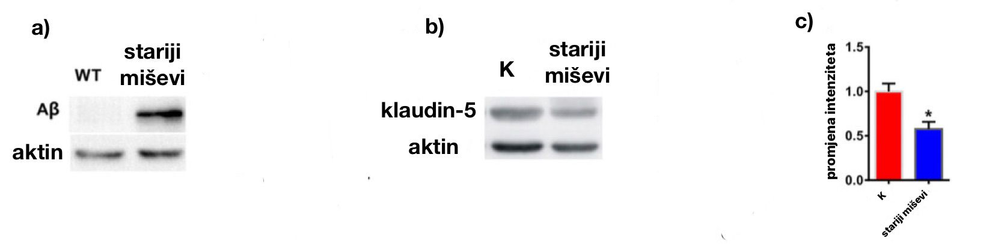
Slika 6. a) Usporedba koncentracije Aβ proteina WT i starijih miševa praćene WB, b) Usporedba koncentracije klaudin-5 proteina WT i starijih miševa praćene WB, c) Usporedba razine mRNA klaudina-5 WT i starijih miševa. Preuzeto i prilagođeno iz Zhu i sur. 2022.
  - Utjecaj inaktivacije klaudina-5 na kognitivne sposobnosti i dugotrajnu potencijaciju kod odraslih miševa
Kod heterozigotnih klaudin-5^{+/-} miševa korištenih u ovom istraživanju razina klaudina-5 u hipokampusu je značajno snižena u usporedbi sa kontrolnim WT miševima (Slika 7, a)). Bihevioralni testovi pokazali su da je inaktivacija klaudina-5 narušila sposobnosti učenja i pamćenja, dok nije imala utjecaja na lokomotornu aktivnost ni brzinu plivanja. LTP izazvan podražajem visoke frekvencije se značajno razlikovao među grupama klaudin-5^{+/-} i WT miševa. Iz dobivenih rezultata zaključeno je da miševi s inaktiviranim klaudinom-5 imaju poteškoće u induciranju dugotrajne potencijacije, a posljedično i u procesima učenja i pamćenja. (Slika 7, b) i c))¹¹.
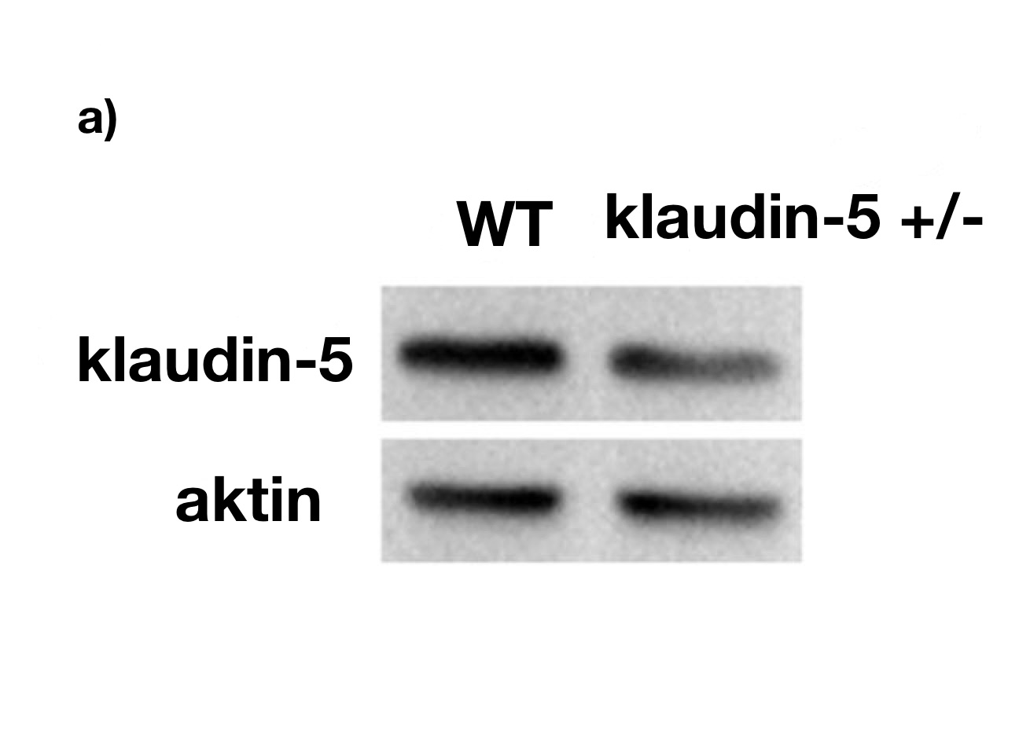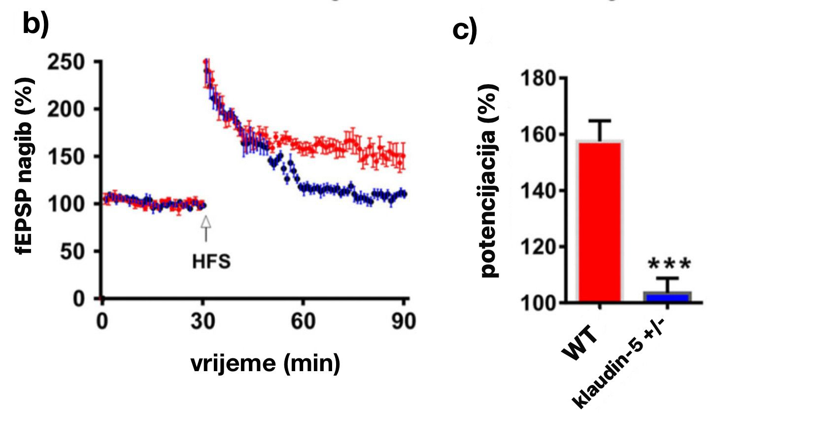
Slika 7. a) Usporedba koncentracije klaudin-5 proteina WT i heterozigotnih klaudin-5^{+/-} miševa, b) i c) Hipokampalna LTP indukcija kod WT i heterozigotnih klaudin-5^{+/-} miševa. Preuzeto i prilagođeno iz Zhu i sur. 2022.
  - Utjecaj klaudina-5 na glutamatergičku neurotransmisiju
Izazivanje LTP-a većinom je regulirano glutamatergičkim sinaptičkim prijenosom pa su se u ovom istraživanju provedeni testovi koji ispituju promjene u transmisiji. Rezultati I-O (engl. input-output) (Slika 8, a)) i PPF testova (Slika 8, b)) su pokazali pokazali su da kod miševa s inaktiviranim klaudinom-5 nije došlo do promjena u osnovnom sinaptičkom prijenosu ni u oslobađanju neurotransmitera. Također je utvrđeno da inaktivacija klaudina-5 nema utjecaja na sinaptički prijenos posredovan receptorom α-amino-3-hidroksi-5-metil-4-izoksazolpropionske kiseline (AMPA) ni N-metil-D-aspartat (NMDA) receptorima ¹¹.

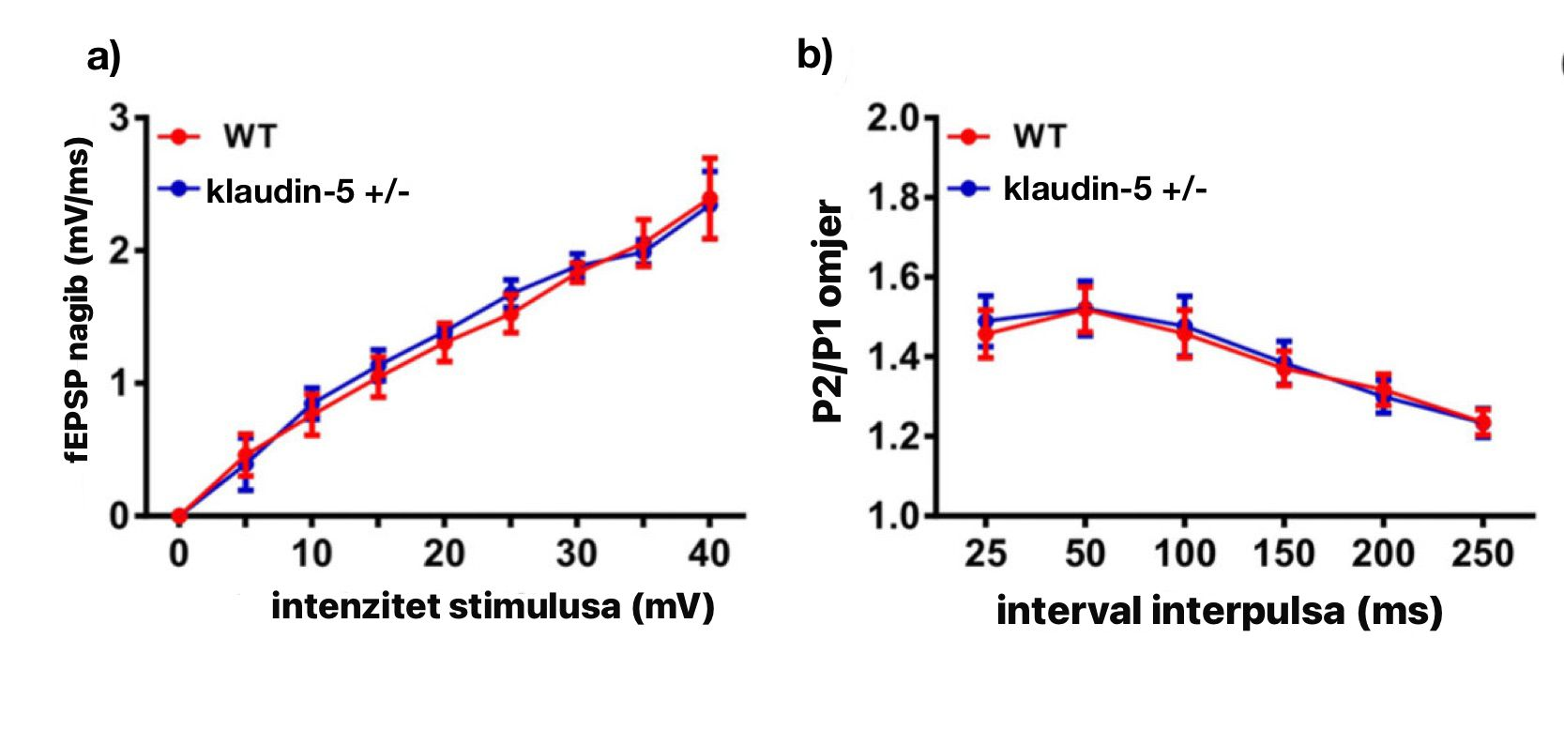
Slika 8. a) Rezultati I-O testa WT i heterozigotnih klaudin-5^{+/-} miševa, b) Rezultati PPF WT i heterozigotnih klaudin-5^{+/-} miševa. Preuzeto i prilagođeno iz Zhu i sur. 2022.

- ZAKLJUČAK
Alzheimerova bolest je neizlječiva neurodegenerativna bolest koju karakterizira postupan gubitak kognitivnih sposobnosti, kao što su učenje i pamćenje. Dolazi do poremećaja funkcije neurona i moždane cirkulacije. Sugerira se da promjene u moždanoj vaskulaturi imaju ključnu ulogu u ranoj patogenezi Alzheimerove bolesti. Smanjena cerebralna perfuzija i nakupljanje Aβ proteina u krvno-moždanoj barijeri (KMB) pridonose napredovanju bolesti, kao i smanjenoj sintezi proteina važnih za procese učenja i pamćenja, što dodatno pogoršava kliničku sliku. Upravo je stoga u ovom istraživanju odabran klaudin-5, najzastupljeniji klaudin odgovoran za očuvanje integriteta KMB. Već sam njegov gubitak dovoljan je za značajnu promjenu funkcije barijere. Nadalje, njegova ekspresija, kao i proces dugotrajne potencijacije, ovisi o signalnom putu cikličkog adenozin-monofosfata (cAMP) i protein-kinaze A (PKA). Unatoč tome, dosad nije postojao izravan dokaz da klaudin-5 sudjeluje u regulaciji učenja i pamćenja u kontekstu Alzheimerove bolesti. Na temelju dobivenih rezultata doneseno je nekoliko zaključaka. Prvo, kod AB modela i starijih miševa u hipokampusu je utvrđena smanjena razina klaudina-5, kako na razini proteina tako i mRNA. Drugo, intravenska primjena klaudina-5 u AB i starijih miševa dovela je do poboljšanja njihovih kognitivnih sposobnosti. Nadalje, pokazano je da inaktivacija klaudina-5 narušava procese učenja i pamćenja te ometa induciranje dugotrajne potencijacije.
Svi navedeni nalazi upućuju na to da klaudin-5 ima ključnu ulogu u očuvanju kognitivnih funkcija, a njegova inaktivacija može pridonijeti razvoju simptoma i napredovanju neurodegenerativnih bolesti poput Alzheimerove bolesti. Budući da njegova primjena pokazuje potencijal u poboljšanju kognitivnih sposobnosti, klaudin-5 se nameće kao moguća terapijska meta u budućim istraživanjima.
- LITERATURNI IZVORI
- Alkhalifa, Amer E., i sur. „Blood-Brain Barrier Breakdown in Alzheimer’s Disease: Mechanisms and Targeted Strategies“. International Journal of Molecular Sciences, sv. 24, izd. 22, studeni 2023., str. 16288. PubMed, https://doi.org/10.3390/ijms242216288.
- „APP/PS1 Amyloid-Beta Mouse Model | Preclinical CRO“. Biospective, https://biospective.com/rodent-models/ad-models/beta-amyloid-transgenic-models. Pristupljeno 03. ožujak 2026.
- Ballard, Clive, i sur. „Alzheimer’s Disease“. Lancet (London, England), sv. 377, izd. 9770, ožujak 2011., str. 1019–31. PubMed, https://doi.org/10.1016/S0140-6736(10)61349-9.
- Gendron, Tania F., i Leonard Petrucelli. „The role of tau in neurodegeneration“. Molecular Neurodegeneration, sv. 4, ožujak 2009., str. 13. PubMed Central, https://doi.org/10.1186/1750-1326-4-13.
- Greene, Chris, i sur. „Claudin-5: Gatekeeper of Neurological Function“. Fluids and Barriers of the CNS, sv. 16, izd. 1, siječanj 2019., str. 3. PubMed, https://doi.org/10.1186/s12987-019-0123-z.
- Hashimoto, Yosuke, i sur. „Claudin-5: A Pharmacological Target to Modify the Permeability of the Blood-Brain Barrier“. Biological & Pharmaceutical Bulletin, sv. 44, izd. 10, 2021., str. 1380–90. PubMed, https://doi.org/10.1248/bpb.b21-00408.
- Ling, Yao, i sur. „CLDN5: From Structure and Regulation to Roles in Tumors and Other Diseases beyond CNS Disorders“. Pharmacological Research, sv. 200, veljača 2024., str. 107075. PubMed, https://doi.org/10.1016/j.phrs.2024.107075.
- Morris Water Maze Test - an overview | ScienceDirect Topics. https://www.sciencedirect.com/topics/biochemistry-genetics-and-molecular-biology/morris-water-maze-test. Pristupljeno 03. ožujak 2026.
- Rostagno, Agueda A. „Pathogenesis of Alzheimer’s Disease“. International Journal of Molecular Sciences, sv. 24, izd. 1, prosinac 2022., str. 107. PubMed, https://doi.org/10.3390/ijms24010107.
- Safiri, Saeid, i sur. „Alzheimer’s Disease: A Comprehensive Review of Epidemiology, Risk Factors, Symptoms Diagnosis, Management, Caregiving, Advanced Treatments and Associated Challenges“. Frontiers in Medicine, sv. 11, 2024., str. 1474043. PubMed, https://doi.org/10.3389/fmed.2024.1474043.
- Wehner, Jeanne M., i Richard A. Radcliffe. „Cued and Contextual Fear Conditioning in Mice“. Current Protocols in Neuroscience, Chapter 8, rujan 2004., str. Unit 8.5C. PubMed, https://doi.org/10.1002/0471142301.ns0805cs27.
- Zhu, Ning, i sur. „Claudin-5 Relieves Cognitive Decline in Alzheimer’s Disease Mice through Suppression of Inhibitory GABAergic Neurotransmission“. Aging, sv. 14, izd. 8, travanj 2022., str. 3554–68. PubMed, https://doi.org/10.18632/aging.204029.

